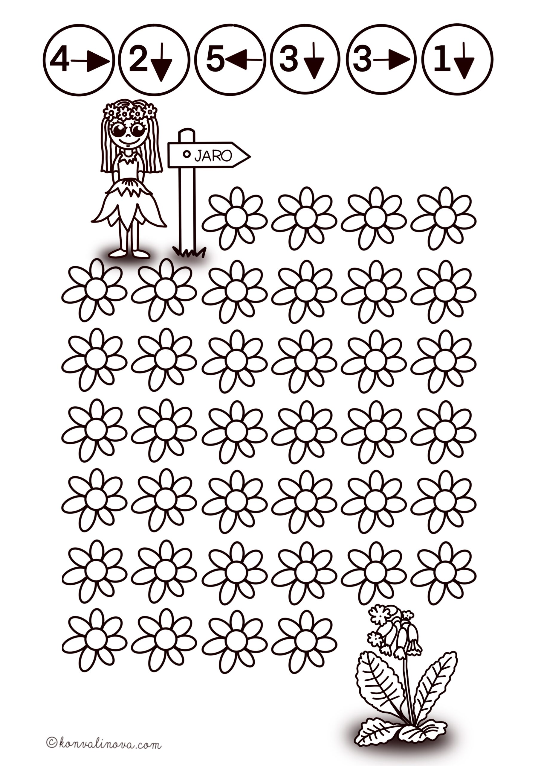

Děti vybarvují kytičky v bludišti dle pokynů v horní části pracovního listu.
Můžete s dětmi také procvičit barvy, když kroužky s čísly označíte různými barvami. Děti pak kytičky v bludišti vybarvují dle barev a určeného směru a počtu.

